Diagnostic système complet pour PC industriels
Données de performance et diagnostic avec le HMI Service Center de B&R
Pour faciliter le diagnostic et la maintenance de ses PC industriels et écrans opérateurs Automation Panel, B&R a développé un outil logiciel centralisant toutes les informations et fonctionnalités de diagnostic : le HMI Service Center.
Depuis toujours, les PC industriels de B&R offrent des fonctions de diagnostic qui vont bien au-delà de celles des PC standard. Outre les informations comme les numéros de série ou les références des pièces, ils fournissent aussi des données statistiques comme les cycles de mise sous tension ou les valeurs des capteurs de température. Toutes ces données sont gérées par le Maintenance Controller. L'utilisateur est ainsi assuré de disposer d'un système transparent.
Simple d'utilisation
Le HMI Service Center développé récemment facilite l'accès et l'exploitation de ces données. Son utilisation est des plus simples : il suffit de démarrer l'Automation PC ou le Panel PC avec une clé USB insérée. Le système boote alors à partir du système d'exploitation embarqué sur la clé, et l'interface utilisateur du HMI Service Center s'affiche directement.

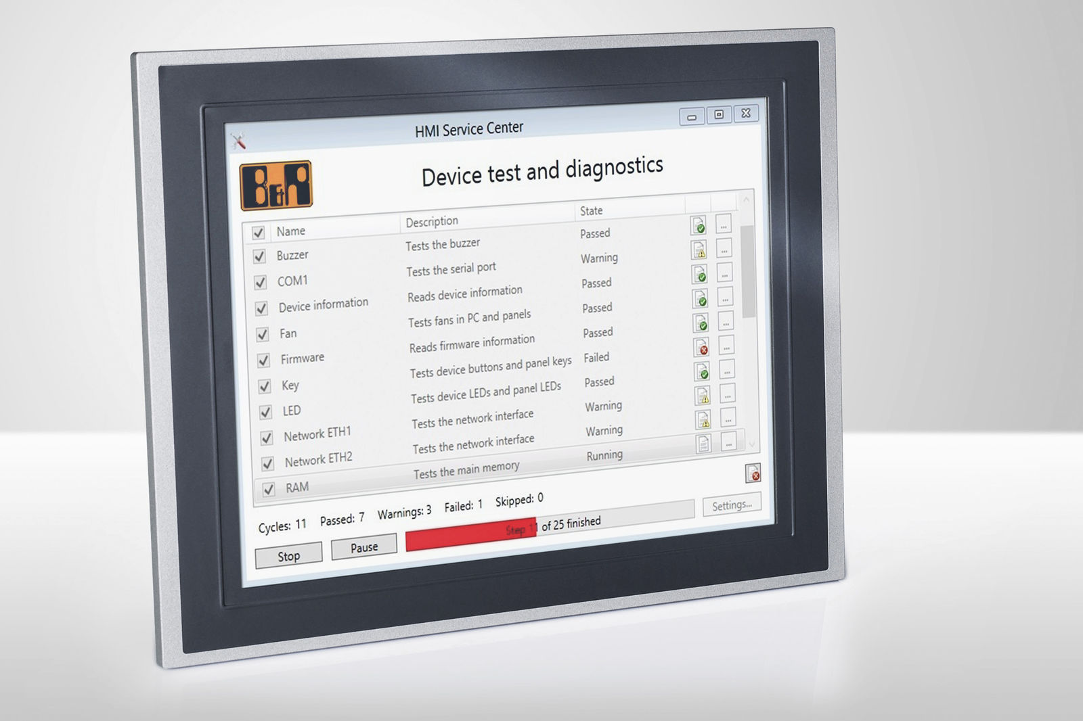
Le HMI Service Center affiche les tests disponibles pour le PC, avec une brève description et une indication d'état pour chacun d'entre eux.

A propos de B&R
B&R est une société d'automatismes innovante dont le siège social est basé en Autriche et qui dispose d'agences partout dans le monde. Le 6 juillet 2017, B&R est devenue une business unit du groupe ABB. Comptant parmi les leaders de l’automatisation industrielle, B&R allie technologies avancées et ingénierie de haut niveau pour fournir à ses clients, dans la quasi-totalité des industries, des solutions complètes pour l’automatisation de machines et de lignes, le contrôle de mouvements, la visualisation et la sécurité intégrée. En s’appuyant sur des standards de communication IoT Industriel comme OPC UA, POWERLINK et openSAFETY, et sur le puissant environnement de développement logiciel Automation Studio, B&R façonne l'avenir de l'ingénierie des automatismes. Forte de son leadership technologique, la société puise sa capacité d'innovation dans sa volonté de simplifier les processus et d'aller au-delà des attentes des clients.
Pour plus d'informations : www.br-automation.com

